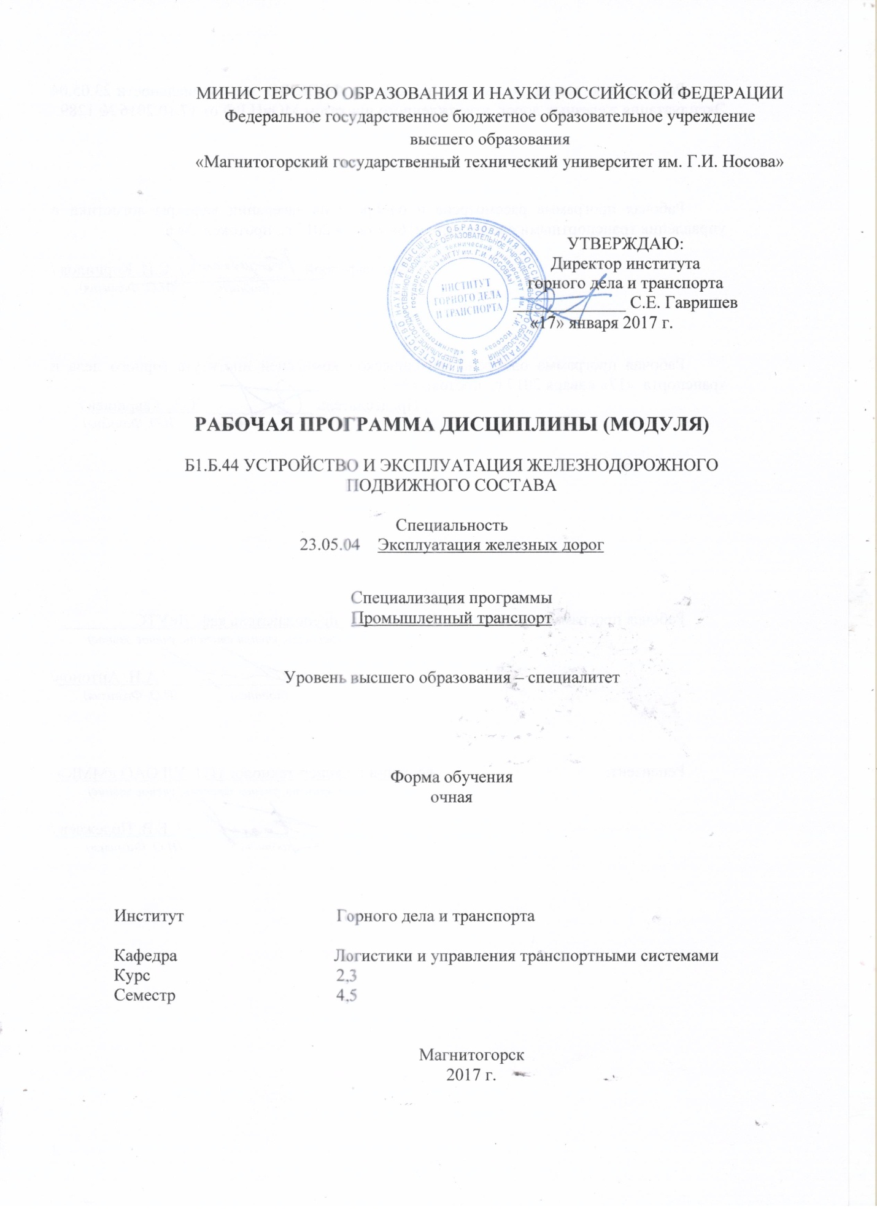

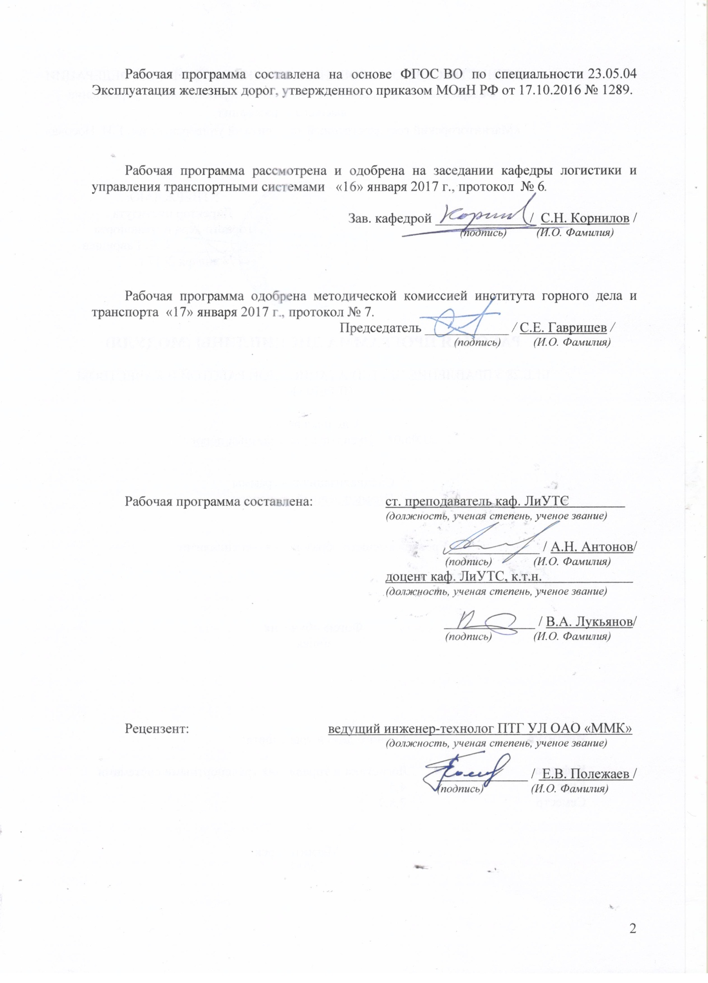

1. Цели освоении дисциплины

Целями освоения дисциплины (модуля) «Устройство и эксплуатация железнодорожного подвижного состава» являются: формирование общепрофессиональных компетенций в области теоретических основ устройства тягового и прицепного подвижного состава, контактной сети и приобретение практических навыков организации их эксплуатации, ремонта и технического обслуживания.

**2. Место дисциплины (модуля) в структуре образовательной программы**

**подготовки бакалавра (магистра, специалиста)**

Дисциплина (модуль) «Устройство и эксплуатация железнодорожного подвижного состава» входит в вариативную часть образовательной программы.

Для изучения дисциплины необходимы знания (умения, владения), сформированные в результате изучения дисциплин:

- «Физика»;

- «Теоретическая механика»;

- «Общий курс транспорта»;

- «Общий курс железных дорог».

Знания (умения, владения) полученные в результате изучении данной дисциплины будут необходимы при изучении дисциплин «Генплан промышленных предприятий», «Организация железнодорожных перевозок промышленных предприятий», «Управление эксплуатационной работой и качеством перевозок».

# 3. Компетенции обучающегося, формируемые в результате освоения дисциплины (модуля) и планируемые результаты обучения

В результате освоения дисциплины (модуля) «Устройство и эксплуатация железнодорожного подвижного состава» обучающийся должен обладать следующими компетенциями:

| Структурный  элемент  компетенции | Планируемые результаты обучения |
| --- | --- |
| **ОПК 11 способностью использовать основные положения и методы социальных, гуманитарных и экономических наук при решении профессиональных задач** | |
| Знать | - основные определения и понятия технологии работы железнодорожного подвижного состава, и их основные характеристики;  - основные процессы работы железнодорожного подвижного состава, и их взаимосвязь |
| Уметь | - определять продолжительность грузовых и транспортных операций с учетом их взаимосвязи. |
| Владеть | - основными практическими умениями организации работы железнодорожного подвижного состава, и навыками их использования. |
| **ПСК-2.6 готовностью к организации и планированию технического обслуживания и ремонта технических средств промышленного транспорта** | |
| Знать: | - методики расчета рабочего парка железнодорожного подвижного состава и его характеристик;  - правила расчета рабочего и инвентарного парков железнодорожного подвижного состава и способы корректировки полученных результатов. |
| Уметь: | - рассчитывать показатели использования подвижного состава на железнодорожном транспорте и оптимизировать их;  - оценивать качество транспортного обслуживания и перевозочного процесса на железнодорожном транспорте. |
| Владеть: | - способами решения задач по оптимизации работы железнодорожного транспорта;  - навыками определять необходимое количества подвижного состава для выполнения плана перевозок и способы корректировки парка для оптимизации работы железнодорожного транспорта. |

# **4 Структура и содержание дисциплины (модуля)**

Общая трудоемкость дисциплины составляет 9 зачетные единицы, 324 академических часов, в том числе:

– контактная работа – 168 акад. часов:

– аудиторная –158 акад. часов;

– внеаудиторная – 10 акад. часов

– самостоятельная работа – 84,6 акад. часов;

– подготовка к экзамену – 71,4 акад. часа.

| Раздел/ тема  дисциплины | Семестр | Аудиторная  контактная работа  (в акад. часах) | | | Самостоятельная работа (в акад. часах) | Вид самостоятельной  работы | Форма текущего контроля успеваемости и  промежуточной аттестации | Код и структурный  элемент  компетенции |
| --- | --- | --- | --- | --- | --- | --- | --- | --- |
| лекции | лаборат.  занятия | практич. занятия |
| 1. Раздел Устройство подвижного состава |  |  |  |  |  |  |  |  |
| 1.1. Тема Понятие о подвижном составе, его подразделение на тяговый и при­цепной. | 4 | 2 |  | 2/2И | 2 | Самостоятельное изучение  учебной и научной литературы, выполнение практических работ. | Устный опрос, проверка индивидуальных заданий | ОПК-11– зув,  ПСК-2.6-зув, |
| 1.2. Тема Классификация вагонного парка: вагоны общего назначения, специа­лизированные, технологические. Ударно-тяговые приборы. Тормозное оборудо­вание вагонов | 4 | 4 |  | 4/2И | 4 | Самостоятельное изучение  учебной и научной литературы, выполнение практических работ. | Устный опрос, проверка индивидуальных заданий | ОПК-11– зув,  ПСК-2.6-зув, |
| 1.3. Тема Классификация электровозов. Общий принцип ра­боты электровозов. Электровозы постоянного и переменного тока. Системы управления. Электрооборудование электровоза. | 4 | 4 |  | 4/2И | 4 | Самостоятельное изучение  учебной и научной литературы, выполнение практических работ. | Устный опрос, проверка индивидуальных заданий | ОПК-11– зув,  ПСК-2.6-зув,. |
| 1.4. Тема Устройство контактной сети. Тяговые подстанции, их схемы. Секционирование контактной сети. Типы опор контактной сети. | 4 | 4 |  | 4/2И | 5 | Самостоятельное изучение  учебной и научной литературы, выполнение практических работ. | Устный опрос, проверка индивидуальных заданий | ОПК-11– зув,  ПСК-2.6-зув, |
| 1.5. Тема Типы тепловозов. Электрическая, гидравлическая и механическая передача. Системы топливоподачи, топливоочистки. Масляная и водяная системы. | 4 | 5 |  | 4/2И | 5 | Самостоятельное изучение  учебной и научной литературы, выполнение практических работ. | Устный опрос, проверка индивидуальных заданий | ОПК-11– зув,  ПСК-2.6-зув, |
| 1.6. Тема Тяговые расчеты. Силы, действующие на поезд. Сила тяги и мощность локомотива. Их зависимость от типа локомотива. Сила тяги по сцеплению. Сопротивление движению поезда. Тормозная сила поезда. | 4 | 6 |  | 4/2И | 6,3 | Самостоятельное изучение  учебной и научной литературы, выполнение практических работ. | Устный опрос, проверка индивидуальных заданий | ОПК-11– зув,  ПСК-2.6-зув, |
| 1.7. ТемаУравнение движения поезда, анализ уравнения движения. Тормозная задача, методы ее решения. Расчеты веса поезда по руководящему подъему. | 4 | 5 |  | 4/2И | 5 | Самостоятельное изучение  учебной и научной литературы, выполнение практических работ. | Устный опрос, проверка индивидуальных заданий | ОПК-11– зув,  ПСК-2.6-зув, |
| 1.8. ТемаПроверка веса поезда по условию трогания с места. Расчет расхода топлива и электроэнергии локомотивом. | 4 | 4 |  | 4/2И | 5 | Самостоятельное изучение  учебной и научной литературы, выполнение практических работ. | Устный опрос, проверка индивидуальных заданий | ОПК-11– зув,  ПСК-2.6-зув,. |
| Итого по разделу: |  | 34 |  | 34/16И | 36,3 |  | проверка выполнения курсовой работы |  |
| **За семестр** |  | **34** |  | **34/16И** | **36,3** |  | **Экзамен** |  |
| Раздел 2. Эксплуатация и ремонт подвижного состава |  |  |  |  |  |  |  |  |
| 2.1. ТемаЭксплуатация и ремонт подвижного состава. Указания Госстроя по проектированию и строительству ремонтных депо локомотиво-вагонных хозяйств. | 4 | 8 |  | 5/2И | 5 | Самостоятельное изучение  учебной и научной литературы, выполнение практических работ. | Устный опрос, проверка индивидуальных заданий,  проверка выполнения курсовой работы | ОПК-11– зув,  ПСК-2.6-зув,. |
| 2.2. ТемаЛокомотивное хозяйство. Эксплуатация и ремонт локомотивов. | 4 | 8 |  | 5/2И | 5 | Самостоятельное изучение  учебной и научной литературы, выполнение практических работ. | Устный опрос, проверка индивидуальных заданий,  проверка выполнения курсовой работы | ОПК-11– зув,  ПСК-2.6-зув,. |
| 2.3. ТемаЭкипировка локомотивов. Организация экипировки локомотивов. Снабжение локомотивов топливом, смазочными материалами, песком и водой. Типовые экипировочные пункты. | 4 | 8 |  | 6/3И | 8 | Самостоятельное изучение  учебной и научной литературы, выполнение практических работ. | Устный опрос, проверка индивидуальных заданий,  проверка выполнения курсовой работы | ОПК-11– зув,  ПСК-2.6-зув,. |
| 2.4. ТемаВагонное хозяйство и эксплуатация вагонов. Организация технического осмотра и текущего ремонта вагонов. Виды и сроки ремонта. Прогрессивные методы организации и технологии технического и текущего ремонта | 4 | 8 |  | 5/3И | 8 | Самостоятельное изучение  учебной и научной литературы, выполнение практических работ. | Устный опрос, проверка индивидуальных заданий,  проверка выполнения курсовой работы | ОПК-11– зув,  ПСК-2.6-зув,. |
| 2.5. ТемаОбщие вопросы организации и технологии ремонта. | 4 | 8 |  | 5/2И | 5 | Самостоятельное изучение  учебной и научной литературы, выполнение практических работ. | Устный опрос, проверка индивидуальных заданий,  проверка выполнения курсовой работы | ОПК-11– зув,  ПСК-2.6-зув,. |
| 2.6. Тема Основные принципы организации ремонта подвижного состава. | 4 | 8 |  | 5/2И | 4,3 | Самостоятельное изучение  учебной и научной литературы, выполнение практических работ. | Устный опрос, проверка индивидуальных заданий,  проверка выполнения курсовой работы | ОПК-11– зув,  ПСК-2.6-зув,. |
| 2.7. ТемаОсновы экономики ремонтного хозяйства. | 4 | 6 |  | 5/2И | 3 | Самостоятельное изучение  учебной и научной литературы, выполнение практических работ. | Устный опрос, проверка индивидуальных заданий,  проверка выполнения курсовой работы | ОПК-11– зув,  ПСК-2.6-зув,. |
| Итого по разделу |  | 54 |  | 36/ 16И | 48,3 |  | Защита курсовой работы |  |
| **Итого по дисциплине** | **6** | **88** |  | **70/32И** | **84,6** |  | **Экзамен,**  **Защита курсовой работы** |  |

**5. Образовательные технологии**

Для реализации предусмотренных видов учебной работы в качестве образовательных технологий в преподавании дисциплины «Устройство и эксплуатация железнодорожного подвижного состава» используются традиционная, интерактивные и информационно-коммуникационные технологии.

Передача необходимых теоретических знаний и формирование основных представлений по курсу «Устройство и эксплуатация железнодорожного подвижного состава**»** происходит с использованием мультимедийного оборудования.

Учебный материал преподносится лекционным методом, а затем прорабатывается и практических занятиях.

В учебном процессе дисциплины «Устройство и эксплуатация железнодорожного подвижного состава» с целью формирования и развития профессиональных навыков обучающихся используются компьютерные симуляции, выполнение задач и упражнений по выполнению тяговых расчетов, расчету потребного количества подвижного состава для реализации перевозок, расчету ремонтных баз для обслуживания локомотивов и вагонов.

Самостоятельная работа стимулирует студентов в процессе подготовке к практическим занятиям, при решении задач и упражнений, при подготовке к итоговой аттестации.

**6 Учебно-методическое обеспечение самостоятельной работы обучающихся**

По дисциплине «Устройство и эксплуатация железнодорожного подвижного состава» предусмотрена аудиторная и внеаудиторная самостоятельная работа обучающихся.

Аудиторная самостоятельная работа студентов на практических занятиях осуществляется под контролем преподавателя в виде решения задач и выполнения упражнений, которые определяет преподаватель для студента.

Внеаудиторная самостоятельная работа обучающихся осуществляется в виде изучения литературы по соответствующему разделу с проработкой материала; выполнение заданий ккурсовой работы.

**Курсовая работа.**

Цель выполнения курсовой работы по дисциплине «Устройство и эксплуатация железнодорожного подвижного состава» состоит в закреплении и углублении практических навыков обеспечения перевозочного процесс на промышленном железнодорожном транспорте тяговым и прицепным подвижным составом.

В процессе выполнения курсовой работы студент должен показать практические навыки в расчете рабочего и инвентарного парков тягового и прицепного подвижного состава, составить годовые ремонтные программы для каждого вида подвижного состава. Выбрать необходимый тип депо, произвести расчет количества рабочих мест и технического оснащения. Произвести расчет штата депо и экономические показатели его работы.

Курсовая работа выполняется студентом, согласно варианта исходных данных, самостоятельно в свободное от занятий время под руководством ведущего преподавателя, назначаемого кафедрой.

Курсовая работа должен состоять из расчетно-пояснительной записки объемом не более 30 – 35 страниц и 1 чертежа формата А-1.

Содержание графической части курсовой работы:

- технологический график ремонта.

К защите студент готовит доклад по итогам выполненной работы на 3 минуты с использованием графической части курсовой работы, где наглядно показывает результаты расчетов.

Рекомендации по написанию и оформлению, а также варианты исходных данных приведены в методических указаниях: Андреева Л. И. Антонов А.Н. Техническое обслуживание и ремонт подвижного состава: методические указания. - Магнитогорск.: Изд-во Магнитогорск. гос.техн.ун-та им. Г.И. Носова,2016. 17 с. Методические указания можно получить на кафедре в 110 аудитории.

**Перечень теоретических вопросов для подготовки к экзамену 4 семестр:**

1. Характеристика железнодорожного транспорта.
2. Вагоны специального назначения.
3. Технологический подвижной состав.
4. Тяговые агрегаты.
5. Механическая часть электровоза.
6. Тормозное оборудование.
7. Ходовая часть вагонов.
8. Устройство тепловоза.
9. Основной закон локомотивной тяги.
10. Силы, действующие на поезд.
11. Силы сопротивления движению.
12. Сопротивление от подъема.
13. Сопротивление от кривой.
14. Основное уравнение движения поезда.
15. Анализ уравнения движения поезда.
16. Определение веса состава.
17. Расчетный тормозной путь.
18. Торможение поезда и решение тормозных задач.
19. Тормозные силы поезда.

Перечень теоретических вопросов для подготовки к экзамену 5 семестр:

1. Типы депо и их назначение.
2. Ступенчатый тип депо. Схемы и назначение.
3. Павильонный тип депо. Схемы и назначение.
4. Типы деповских зданий и их сравнительная характеристика.
5. Организация работы кузнечно-термического отделения.
6. Правила постановки локомотивов на ремонт в депо.
7. Правила постановки вагонов на ремонт в депо.
8. Оценка эффективности внедрения НОТ.
9. Фонд времени работы оборудования.
10. Годовой график ремонта вагонов и его составление.
11. Основы научной организации труда, этапы разработки.
12. Служебно-бытовые помещения.
13. Рабочий парк локомотивов для специальных технологических перевозок.
14. Организация ремонта локомотивов на заводах РЖД.
15. Ремонт колесных пар с выходкой из-под локомотива.
16. Структура управления электровозным хозяйством.
17. Структура управления вагонным хозяйством.
18. Заготовительный цех. Организация работы.
19. Расчет технологического оборудования.
20. Виды, периодичность и продолжительность ремонта вагонов.
21. Виды, периодичность и продолжительность ремонта локомотивов.

22 Организация заводского ремонта вагонов.

23 Пункты технического осмотра вагонов и деповские пути.

24 Состав локомотивного хозяйства.

**7 Оценочные средства для проведения промежуточной аттестации**

**а) Планируемые результаты обучения и оценочные средства для проведения промежуточной аттестации:**

| Структурный элемент  компетенции | Планируемые результаты обучения | Оценочные средства |
| --- | --- | --- |
| **ОПК 11 способностью использовать основные положения и методы социальных, гуманитарных и экономических наук при решении профессиональных задач** | | |
| Знать | - основные определения и понятия технологии работы железнодорожного подвижного состава, и их основные характеристики;  - основные процессы работы железнодорожного подвижного состава, и их взаимосвязь | Перечень теоретических вопросов для подготовки к экзамену:  1. Характеристика железнодорожного транспорта.  2. Вагоны специального назначения.  3. Технологический подвижной состав.  4. Тяговые агрегаты.  5. Механическая часть электровоза.  6. Тормозное оборудование.  7. Ходовая часть вагонов.  8. Устройство тепловоза. |
| Уметь | - определять продолжительность грузовых и транспортных операций с учетом их взаимосвязи. | Практические задания  1. Устройство вагонов;  2. Устройство тепловозов;  3. Устройство локомотивов;  4. Устройство тормозной системы |
| Владеть | - основными практическими умениями организации работы железнодорожного подвижного состава, и навыками их использования. | Курсовая работа «Техническое обслуживание и ремонт подвижного состава»;  1. Определить рабочий и инвентарный парк вагонов;  2. Определить рабочий и инвентарный парк локомотивов; |
| **ПСК-2.6 готовностью к организации и планированию технического обслуживания и ремонта технических средств промышленного транспорта** | | |
| Знать | - понятия и определения методики расчета потребного парка железнодорожного подвижного состава и его характеристик;  - правила расчета потребного парка железнодорожного подвижного состава и способы корректировки полученных результатов. | Перечень теоретических вопросов для подготовки к экзамену:   1. Характеристика железнодорожного транспорта. 2. Вагоны специального назначения. 3. Технологический подвижной состав. 4. Тяговые агрегаты. 5. Механическая часть электровоза. 6. Тормозное оборудование. 7. Ходовая часть вагонов. 8. Устройство тепловоза. 9. Основной закон локомотивной тяги. 10. Силы, действующие на поезд. 11. Силы сопротивления движению. 12. Сопротивление от подъема. 13. Сопротивление от кривой. 14. Основное уравнение движения поезда. 15. Анализ уравнения движения поезда. 16. Определение веса состава. 17. Расчетный тормозной путь. 18. Торможение поезда и решение тормозных задач. 19. Тормозные силы поезда. |
| Уметь | - рассчитывать показатели использования подвижного состава на железнодорожном транспорте и оптимизировать их;  - оценивать качество транспортного обслуживания и перевозочного процесса на железнодорожном транспорте. | Практические задания  1. Спрямление профиля пути;  2. Определение руководящего уклона;  3. Тяговые расчеты;  4. Решение тормозной задачи. |
| Владеть | - умениями использования элементов решения задач по оптимизации работы железнодорожного транспорта в процессе обучения;  - способами демонстрации умений и навыков основ решения задач по оптимизации работы железнодорожного транспорта;  - основными практическими умениями решения задач по оптимизации работы железнодорожного транспорта и навыками их использования. | Примеры комплексного задания:  На основании исходных данных        1. Определить вес состава по руководящему уклону и проверить его по условию трогания с места и по длине приемо-отправочных путей;  2. Рассчитать данные для построения диаграммы удельных ускоряющих и  замедляющих сил.  3. Построить диаграмму удельных ускоряющих и замедляющих сил.  2. Решить тормозную задачу; |
| **ПК – 22 способностью к решению задач определения потребности в: развитии транспортной сети; подвижном составе с учетом организации и технологии перевозок, требований обеспечения безопасности перевозочного процесса** | | |
| Знать | - методики расчета рабочего парка железнодорожного подвижного состава и его характеристик;  - правила расчета рабочего и инвентарного парков железнодорожного подвижного состава и способы корректировки полученных результатов. | Перечень теоретических вопросов для подготовки к экзамену:   1. Типы депо и их назначение. 2. Ступенчатый тип депо. Схемы и назначение. 3. Павильонный тип депо. Схемы и назначение. 4. Типы деповских зданий и их сравнительная характеристика. 5. Организация работы кузнечно-термического отделения. 6. Правила постановки локомотивов на ремонт в депо. 7. Правила постановки вагонов на ремонт в депо. 8. Оценка эффективности внедрения НОТ. 9. Фонд времени работы оборудования. 10. Годовой график ремонта вагонов и его составление. 11. Основы научной организации труда, этапы разработки. 12. Служебно-бытовые помещения. 13. Рабочий парк локомотивов для специальных технологических перевозок. 14. Организация ремонта локомотивов на заводах РЖД. 15. Ремонт колесных пар с выходкой из-под локомотива. 16. Структура управления электровозным хозяйством. 17. Структура управления вагонным хозяйством. 18. Заготовительный цех. Организация работы. 19. Расчет технологического оборудования. 20. Виды, периодичность и продолжительность ремонта вагонов. 21. Виды, периодичность и продолжительность ремонта локомотивов. 22. Организация заводского ремонта вагонов. 23. Пункты технического осмотра вагонов и деповские пути. 24. Состав локомотивного хозяйства. |
| Уметь | - рассчитывать показатели использования подвижного состава на железнодорожном транспорте и оптимизировать их;  - оценивать качество транспортного обслуживания и перевозочного процесса на железнодорожном транспорте. | Практические задания  1. Определение количества мест в ремонтном депо;  2. Определение количество станочного оборудования ремонтного депо;  3. Определение штата ремонтного депо;  4. Определение экономические показатели работы ремонтного депо. |
| Владеть | - способами решения задач по оптимизации работы железнодорожного транспорта;  - навыками определять необходимое количества подвижного состава для выполнения плана перевозок и способы корректировки парка для оптимизации работы железнодорожного транспорта. | Пример комплексного задания:  На основании исходных данных:      1. Определить рабочий и инвентарный парк тягового и нетягового подвижного состава, необходимого для выполнения производственной программы предприятия;  2. Определить ремонтную программу подвижного состава;  3. Определить тип депо для ремонта локомотивов и вагонов;  4. Составить технологический график ремонта подвижного состава;  3. Определить штат вагонного и локомотивного депо:  4. Определить экономические показатели работы ремонтного депо. |

**б) Порядок проведения промежуточной аттестации, показатели и критерии оценивания:**

Экзамен по дисциплине проводится в устной форме по билетам, каждый из которых включает 2 теоретических вопроса и 1 практическое задание.

**Показатели и критерии оценивания экзамена:**

Показатели и критерии оценивания экзамена:

– на оценку «**отлично**» (5 баллов) – обучающийся демонстрирует высокий уровень сформированности компетенций, всестороннее, систематическое и глубокое знание учебного материала, свободно выполняет практические задания, свободно оперирует знаниями, умениями, применяет их в ситуациях повышенной сложности.

– на оценку «**хорошо**» (4 балла) – обучающийся демонстрирует средний уровень сформированности компетенций: основные знания, умения освоены, но допускаются незначительные ошибки, неточности, затруднения при аналитических операциях, переносе знаний и умений на новые, нестандартные ситуации.

– на оценку «**удовлетворительно**» (3 балла) – обучающийся демонстрирует пороговый уровень сформированности компетенций: в ходе контрольных мероприятий допускаются ошибки, проявляется отсутствие отдельных знаний, умений, навыков, обучающийся испытывает значительные затруднения при оперировании знаниями и умениями при их переносе на новые ситуации.

– на оценку «**неудовлетворительно**» (2 балла) – обучающийся демонстрирует знания не более 20% теоретического материала, допускает существенные ошибки, не может показать интеллектуальные навыки решения простых задач.

– на оценку «**неудовлетворительно**» (1 балл) – обучающийся не может показать знания на уровне воспроизведения и объяснения информации, не может показать интеллектуальные навыки решения простых задач.

**Показатели и критерии оценивания курсовой работы:**

– на оценку «отлично» (5 баллов) – работа выполнена в соответствии с заданием, обучающийся показывает высокий уровень знаний не только на уровне воспроизведения и объяснения информации, но и интеллектуальные навыки решения проблем и задач, нахождения уникальных ответов к проблемам, оценки и вынесения критических суждений;

– на оценку «хорошо» (4 балла) – работа выполнена в соответствии с заданием, обучающийся показывает знания не только на уровне воспроизведения и объяснения информации, но и интеллектуальные навыки решения проблем и задач, нахождения уникальных ответов к проблемам;

– на оценку «удовлетворительно» (3 балла) – работа выполнена в соответствии с заданием, обучающийся показывает знания на уровне воспроизведения и объяснения информации, интеллектуальные навыки решения простых задач;

– на оценку «неудовлетворительно» (2 балла) – задание преподавателя выполнено частично, в процессе защиты работы обучающийся допускает существенные ошибки, не может показать интеллектуальные навыки решения поставленной задачи.

– на оценку «неудовлетворительно» (1 балл) – задание преподавателя выполнено частично, обучающийся не может воспроизвести и объяснить содержание, не может показать интеллектуальные навыки решения поставленной задачи.

**8. Учебно-методическое и информационное обеспечение дисциплины**

а) Основная **литература:**

1. Москаленко, М. А. Устройство и оборудование транспортных средств : учебное пособие / М. А. Москаленко, И. Б. Друзь, А. Д. Москаленко. — 2-е изд., испр. — Санкт-Петербург : Лань, 2013. — 240 с. — ISBN 978-5-8114-1434-5. — Текст : электронный // Лань : электронно-библиотечная система. — URL: <https://e.lanbook.com/reader/book/10252/#5> (дата обращения: 23.03.2020). — Режим доступа: для авториз. пользователей.

2. Левин, Д. Ю. Управление эксплуатационной работой на железнодорожном транспорте: технология и управление движением на дорожном и сетевом уровнях : учебное пособие / Д. Ю. Левин. — Москва : ИНФРА-М, 2020. — 248 с. — (Высшее образование: Бакалавриат). - ISBN 978-5-16-012292-2. - Текст : электронный. - URL: <https://znanium.com/read?id=344513> (дата обращения: 23.03.2020). – Режим доступа: по подписке.

**б) Дополнительная литература**

1. Основы организации и управления транспортными системами : учебное пособие / [С. Н. Корнилов, А. Н. Рахмангулов, Н. А. Осинцев и др.] ; МГТУ. - Магнитогорск : МГТУ, 2016. - 1 электрон. опт. диск (CD-ROM). - Загл. с титул. экрана. - URL: <https://magtu.informsystema.ru/uploader/fileUpload?name=2856.pdf&show=dcatalogues/1/1133640/2856.pdf&view=true> (дата обращения: 25.09.2020). - Макрообъект. - Текст : электронный. - Сведения доступны также на CD-ROM.

2. Современные проблемы транспортного комплекса России [Журнал] / Изд-во Магнитогорск. гос. техн. ун-та им. Г.И. Носова. – ISSN 2222-9396. Режим доступа: https://transcience.ru.

в) **Методические указания:**

1. Буянова Л. Г. Тяговые расчеты железнодорожного транспорта: методические указания к выполнению курсовой работы – Магнитогорск6 Изд-во Магнитогорск гос. техн. ун-та им. Г.И. Носова, 2015. – 23с.

2. Музыка И.Ю. Колесные пары: Методические указания по выполнению практических работ по дисциплине «Устройство и эксплуатация железнодорожного подвижного состава» для студентов специальности 240100. Магнитогорск: МГТУ, 2005. 7 с.

3. Техническое обслуживание и ремонт вагонов. Методические указания к выполнению курсового проекта по дисциплине «Устройство и эксплуатация железнодорожного подвижного состава» для студентов специальности 240100. – Магнитогорск: МГТУ, 2008. 23с.

4. Техническое обслуживание и ремонт локомотивов. Методические указания к выполнению курсового проекта по дисциплине «Устройство и эксплуатация железнодорожного подвижного состава» для студентов специальности 240100. – Магнитогорск: МГТУ, 2008. 22с.

5. Спиридонова И.Ю. Устройство основных элементов и узлов грузовых вагонов: Методические указания к выполнению практической работы по дисциплине «Устройство и эксплуатация железнодорожного подвижного состава» для студентов специальности 190701. Магнитогорск: ГОУ ВПО «МГТУ ми. Г.И. Носова», 2006. 18 с.

6. Спиридонова И.Ю. Автосцепка: Методические указания к выполнению практической работы по дисциплине «Устройство и эксплуатация железнодорожного подвижного состава» для студентов специальности 190701. Магнитогорск: ГОУ ВПО «МГТУ ми. Г.И. Носова», 2006. 12 с.

**г) Программное обеспечение и Интернет - ресурсы**

| Наименование ПО | № договора | Срок действия лицензии |
| --- | --- | --- |
| MS Windows 7 | Д-1227 от 08.10.2018  Д-757-17 от 27.06.2017  Д-593-16 от 20.05.2016  Д-1421-15 от 13.07.2015 | 11.10.2021  27.07.2018  20.05.2017  13.07.2015 |
| MS Office 2007 | №135 от 17.09.2007 | бессрочно |
| 7Zip | свободно распространяемое | бессрочно |
| FAR Manager | свободно распространяемое | бессрочно |

1. Электронная база периодических изданий East View Information Services, ООО «ИВИС». Режим доступа: <https://dlib.eastview.com/>, вход по IP-адресам вуза, с внешней сети по логину и паролю.

2. Национальная информационно-аналитическая система. – Российский индекс научного цитирования (РИНЦ). – URL: <https://elibrary.ru/project_risc.asp>, регистрация по логину и паролю.

3. Поисковая система Академия Google (Google Scholar). – URL: <https://scholar.google.ru>

4. Информационная система. – Единое окно доступа к информационным ресурсам. – URL: <http://window.edu.ru>, свободный доступ.

5. Электронные ресурсы библиотеки МГТУ им. Г.И. Носова. Режим обращения: <http://magtu.ru:8085/marcweb2/Default.asp> (вход с внешней сети по логину и паролю).

**9 Материально-техническое обеспечение дисциплины (модуля)**

Материально-техническое обеспечение дисциплины включает:

| Тип и название аудитории | Оснащение аудитории |
| --- | --- |
| Учебные аудитории для проведения занятий лекционного типа | Мультимедийные средства хранения, передачи и представления информации, доска |
| Учебные аудитории для проведения практических занятий, занятий семинарского типа, групповых и индивидуальных консультаций, текущего контроля и промежуточной аттестации | Мультимедийные средства хранения, передачи и представления информации, доска |
| Помещения для проведения самостоятельной работы обучающихся | Персональные компьютеры с пакетом MS Office, выходом в Интернет и с доступом в электронную информационно-образовательную среду университета |
| Помещения для хранения и профилактического обслуживания учебного оборудования | Стеллажи для хранения учебно-методической документации, учебного оборудования и учебно-наглядных пособий |